Obersulm, 23. Februar 2017
Kostengünstige Einplatinenlösung für Embedded-Vision-Systeme!
Neue USB 3.1 Gen 1 Projektkameras von IDS,
u. a. mit Python 480 Sensor von On Semiconductor
Der Industriekamera-Hersteller IDS Imaging Development Systems GmbH erweitert seine uEye LE USB 3.1 Gen 1 Kameraserie um zwei weitere Modelle mit dem zukunftssicherem Type-C Anschluss. Neben den Versionen mit den Rolling Shutter Sensoren IMX290 und IMX189 von Sony sind nun auch Varianten mit dem besonders preisgünstigen Global Shutter SVGA Sensor Python 480 von On Semiconductor und dem 3,2 MPixel Sensor IMX265 von Sony erhältlich. Die USB 3.1 Gen 1 Projektkamera wird sowohl als Gehäuseversion als auch als Einplatinenkamera ohne, mit S-Mount oder C/CS-Mount Objektiv-halter angeboten und unterstützt in Verbindung mit der IDS Software Suite ab Version 4.82 auch USB Power Delivery (PD).

Mit dem Modell UI-3130LE bietet IDS als erster Hersteller eine Industriekamera mit dem Python 480 Sensor an. Der Global Shutter Sensor mit SVGA-Auflösung (1/3.6", 4.8 µm, 135 fps) ist besonders kostengünstig und empfiehlt sich vor allem für preissensitive OEM-Projekte. Anwender, die höchste Anforderungen an die Bildqualität stellen, adressiert das Kameramodell UI-3270LE mit dem 3,2 MPixel Sensor IMX265 von Sony, der aktuell in diesem Punkt zu den besten Global Shutter Sensoren am Markt zählt.
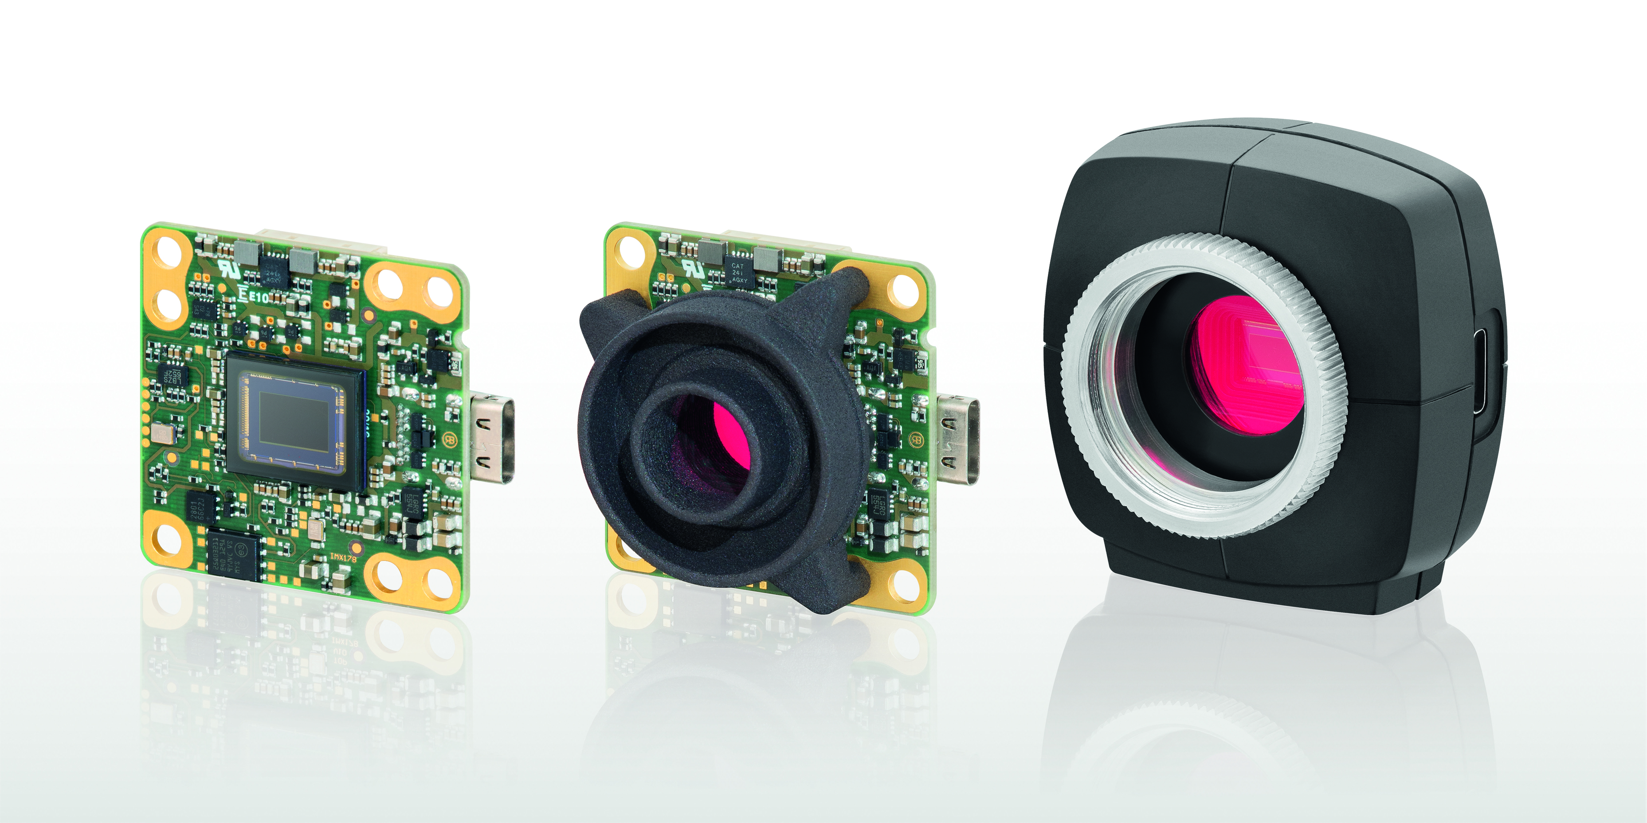

Die uEye LE USB 3.1 Gen 1 Reihe ist eine auf das Wesentliche reduzierte Industrie-kameraserie. Mit ihren minimalen Abmessungen – die Einplatinenlösung misst nur
36 x 36 mm – lässt sie sich auf engstem Raum integrieren. Entsprechend flexibel ist ihr Einsatzspektrum, das vom klassischen Machine-Vision-Umfeld über den Instrumentenbau und die Mikroskopie bis zu kompakten Embedded-Vision-Systemen reicht. Um unterschiedlichsten Einbausituationen gerecht zu werden, kann die Boardlevel-Kamera außerdem mit liegender oder stehender Type-C Buchse bestellt werden. Ein 10-poliger I/O-SMD-Stecker, u. a. mit 5 V Stromversorgung, Trigger und Blitz sowie 2 GPIOs unterstreicht darüber hinaus die hohe Flexibilität. In Verbindung mit USB Power Delivery kann über diesen Anschluss beispielsweise eine LED-Beleuchtung betrieben werden, indem die Kamera als PD-Consumer einfach die nötige Leistung für sich und die Beleuchtung vom Host-PC via USB Type-C Kabel anfordert.

Alle Funktionen der USB-PD-fähigen Kamera und der Sensoren werden von der IDS Software Suite, die zum Lieferumfang gehört, bestmöglich unterstützt.

Das Softwarepaket beinhaltet Treiber für Windows, Linux und Linux Embedded, darüber hinaus auch viele nützliche Tools für eine einfache Kameraverwaltung und
–parametrierung. Es ist für alle Kameras von IDS, egal ob mit USB 2.0, USB 3.0, USB 3.1 oder GigE Anschluss identisch, was die Austauschbarkeit einzelner Modelle bei sich ändernden Anwendungsanforderungen deutlich erleichtert.

2.700 Zeichen (mit Leerzeichen)

PRESSEKONTAKT
IDS Imaging Development Systems GmbH
Silke v. Gemmingen/Sabine Terrasi
Unternehmenskommunikation
Dimbacher Str. 6-8, 74182 Obersulm
T: +49 7134 96196-155
F: +49 7134 96196-99
E: s.gemmingen@ids-imaging.de
Web: www.ids-imaging.de

